|  |
| --- |
| Министерство образования и науки  Санкт – Петербургский национальный исследовательский университет Информационных технологий, механики и оптики  Факультет инфокоммуникационных технологий  кафедра программных систем |
| ОТЧЁТ  по лабораторной работе |
| «Ввод компьютера под управлением ОС Ubuntu в домен Windows» |
|  |
| Выполнили: студенты группы K4120  Антонов Е. П. |
| Кислюк И. В. |
| Проверил: к.т.н., доцент И.В. Ананченко |

|  |
| --- |
| Санкт – Петербург |
| 2017 |

**Тема лабораторной работы**

Ввод компьютера под управлением ОС Ubuntu в домен Windows.

**Цель лабораторной работы**

Создать новую виртуальную машину с ОС Ubuntu и ввести её в домен Windows.

**Ход выполнения работы**

Сначала необходимо установить новую виртуальную машину с ОС Ubuntu

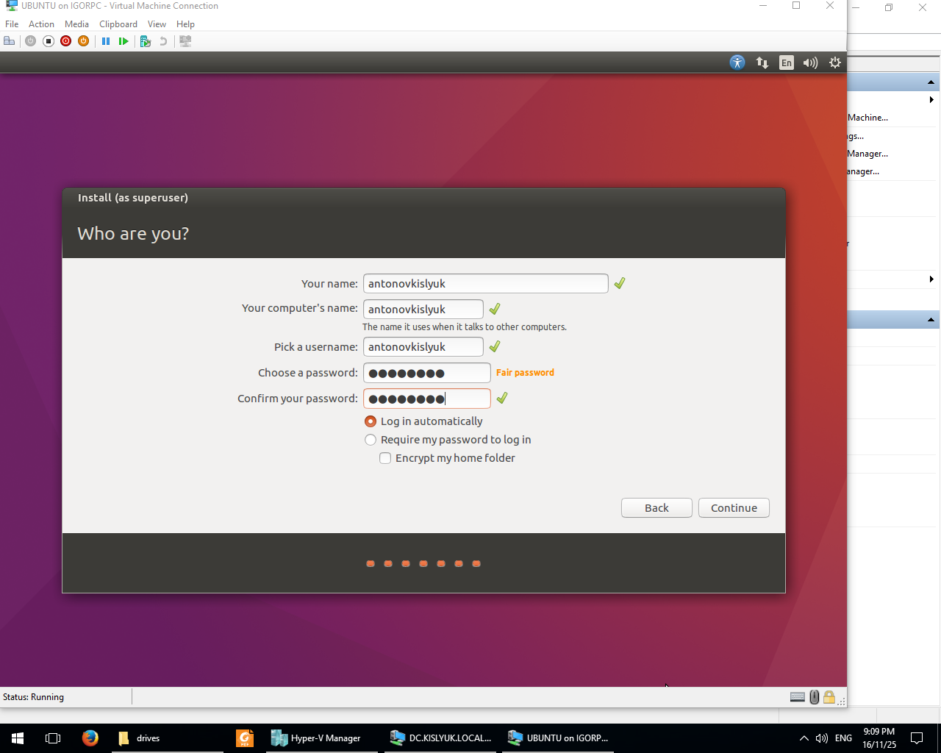

Рисунок – Настройка учётной записи виртуальной машины ОС Ubuntu

Далее нужно проверить подключение к интернету, используя команду ping, и обновимся, используя команды apt-get update

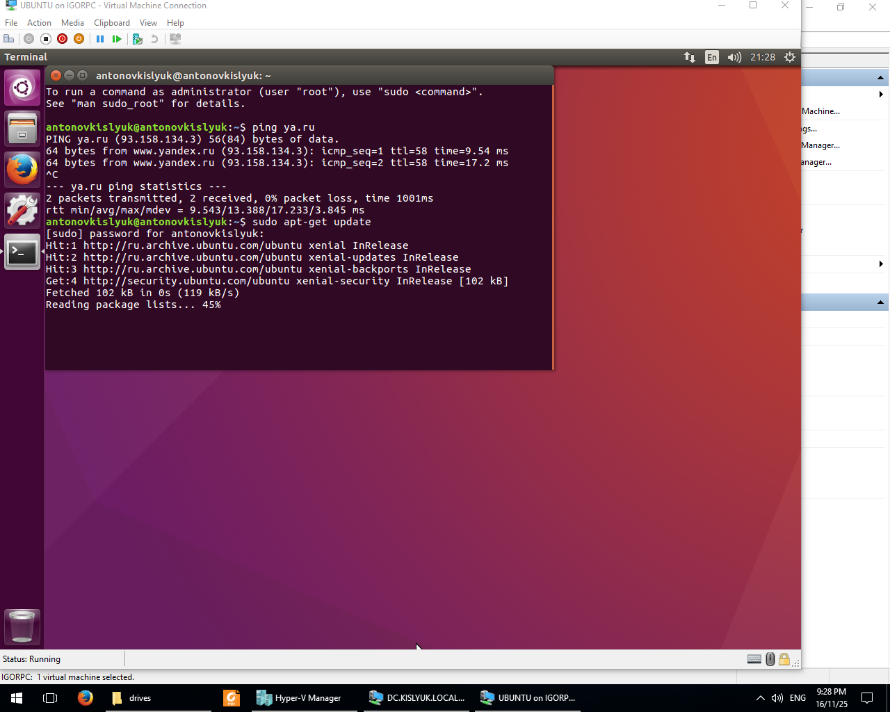

Рисунок 2 – Обновление виртуальной машины

Настроим новый виртуальный сетевой интерфейс

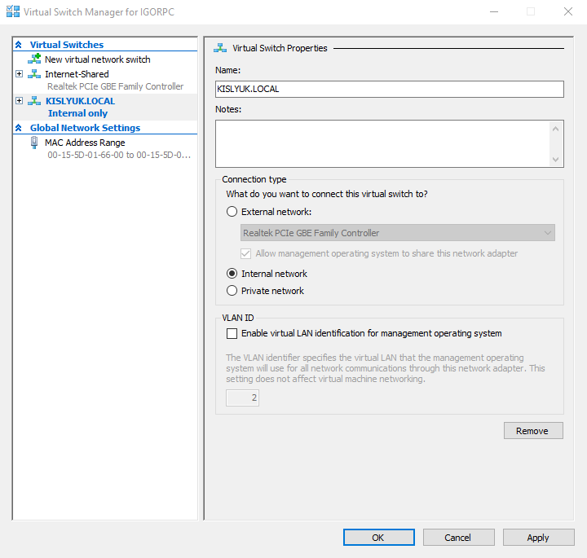

Рисунок 3 – Настройка виртуального интерфейса

Проверим, что компьютеры в этой сети «видят» друг друга.

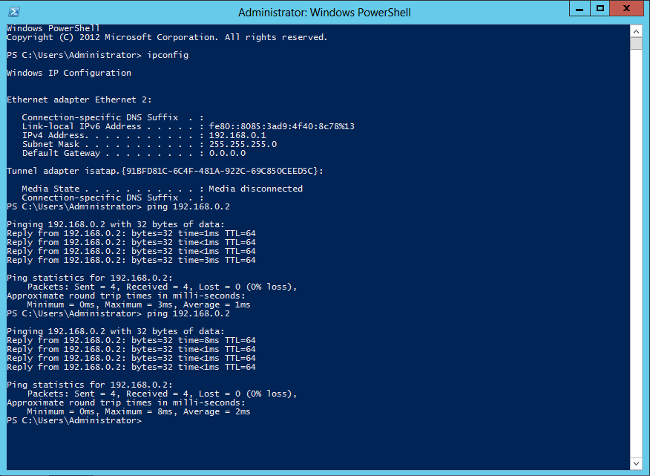

Рисунок 4 – Проверка связи

Добавим новые роли сервера для контроллера домена

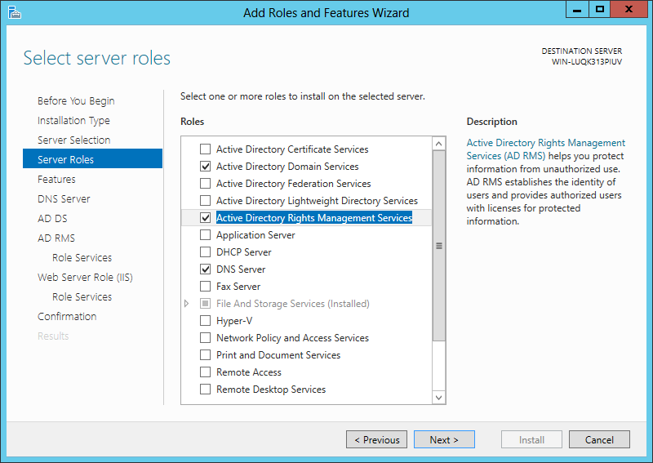

Рисунок 5 – Новые роли сервера

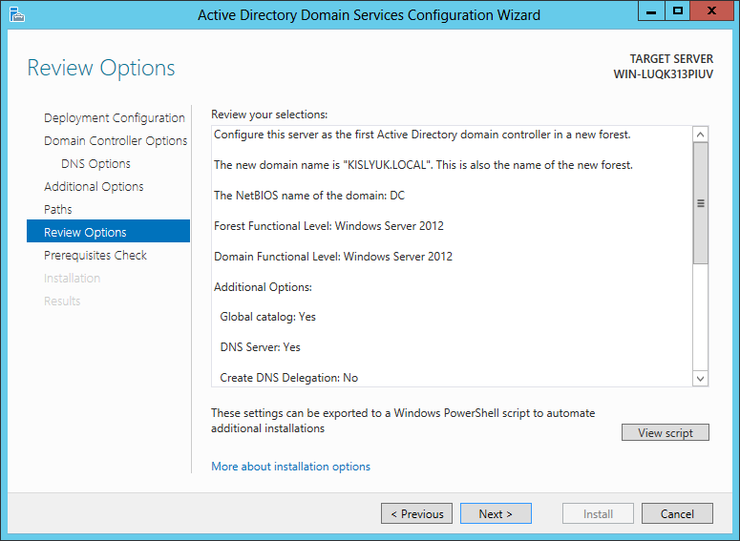

Рисунок 6 – Просмотр выбранной конфигурации

Перезапустим подключение к сети на компьютере с ОС Ubuntu для применения изменений

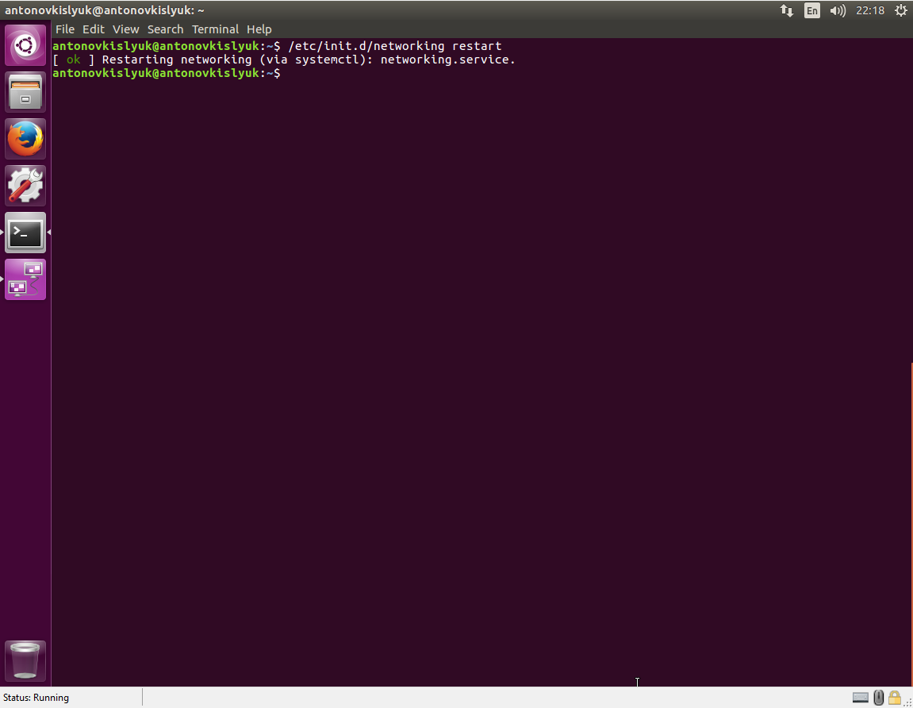

Рисунок 7 –Перезапуск сетевой службы

Проверим, что при новых настройках компьютеры продолжают работать в одной сети и видят друг друга по короткому и полному имени

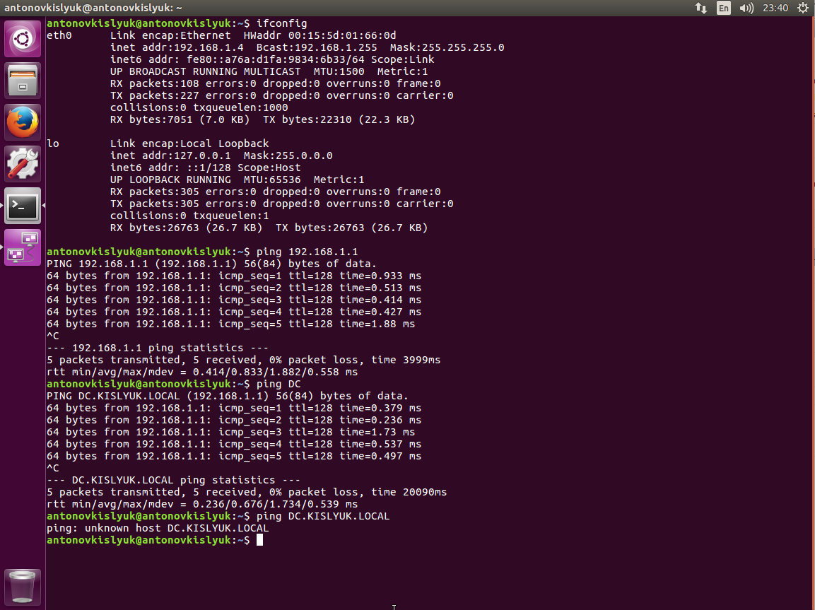

Рисунок 8 – Проверка связи по короткому имени

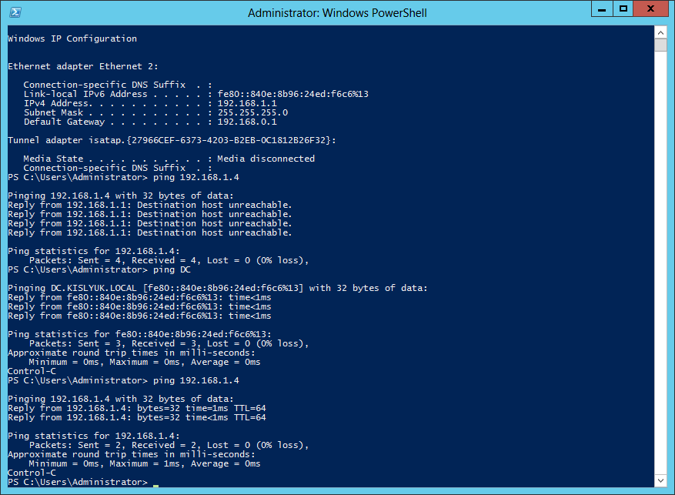

Рисунок 9 – Проверка связи по новым названиям

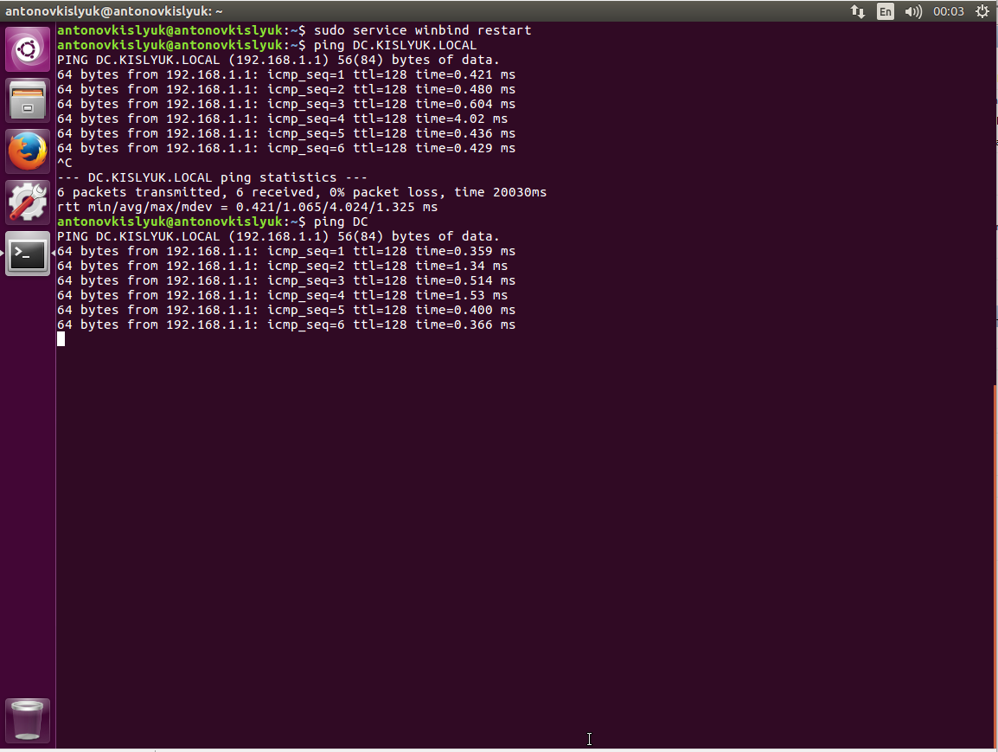

Рисунок 10 – Проверка связи по полному имени

Исправим файл /etc/ntp.conf, добавив в него информацию о сервере времени:

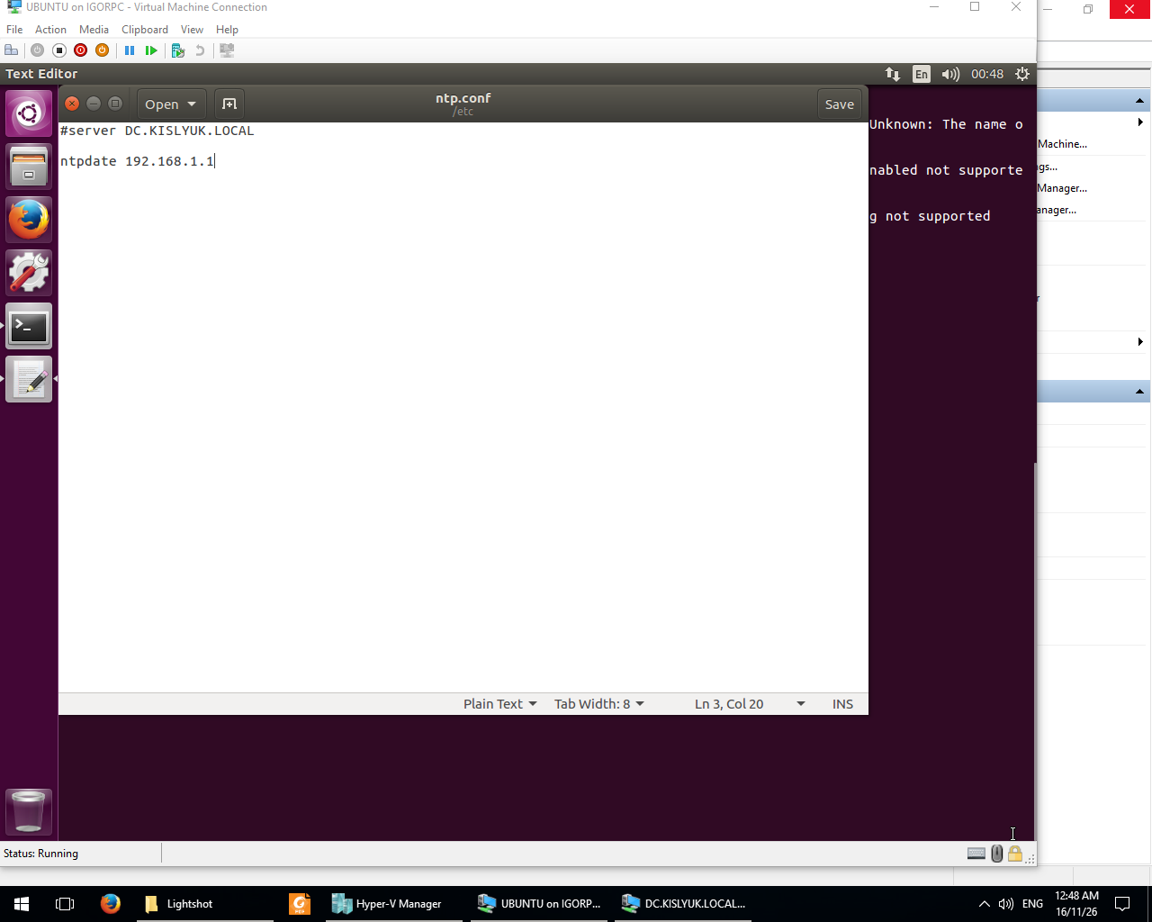

Рисунок 11 – Информация о сервере времени

Воспользуемся настроенным публичным сервером точного времени с помощью команды ntpdate

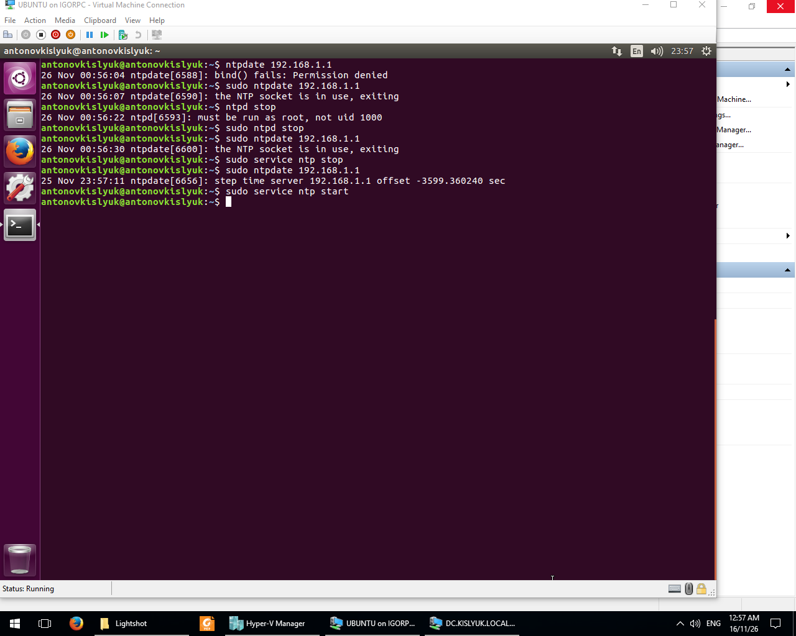

Рисунок 12 – Использование сервера времени

Перезапустим демон ntpd и настроим авторизацию через Kerberos с помощью команды kinit

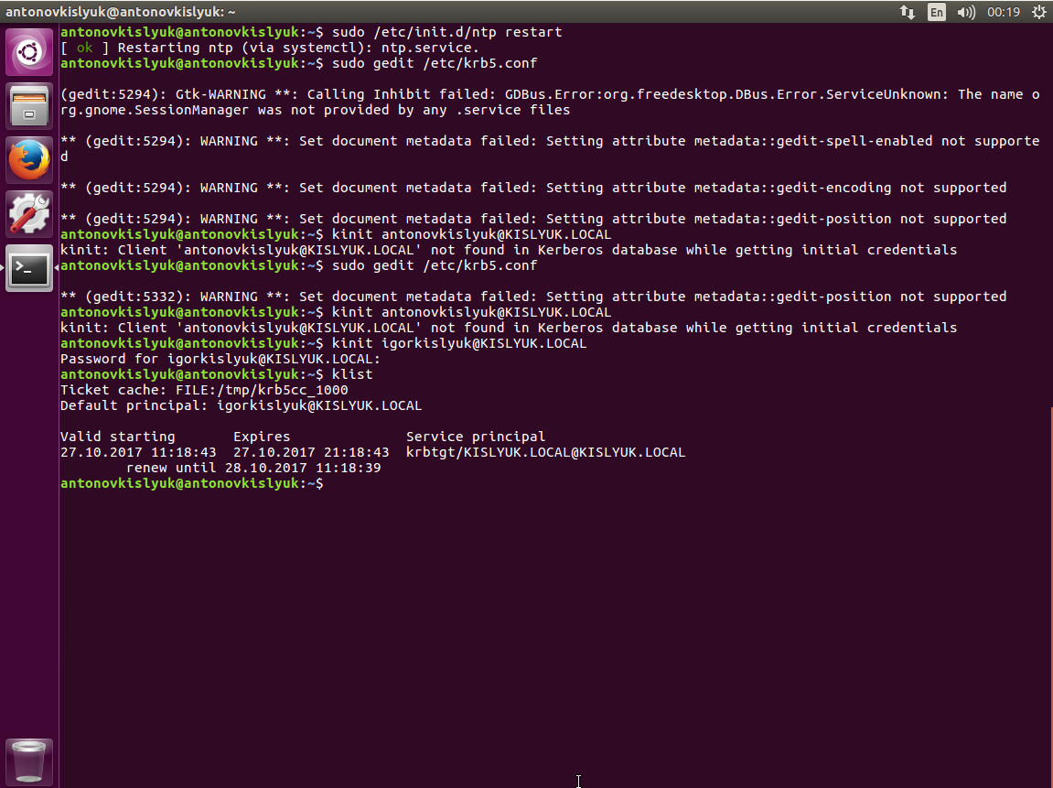

Рисунок 13 – Настройка авторизации через Kerberos

Пропишем правильные настройки в файле /etc/samba/smb.conf

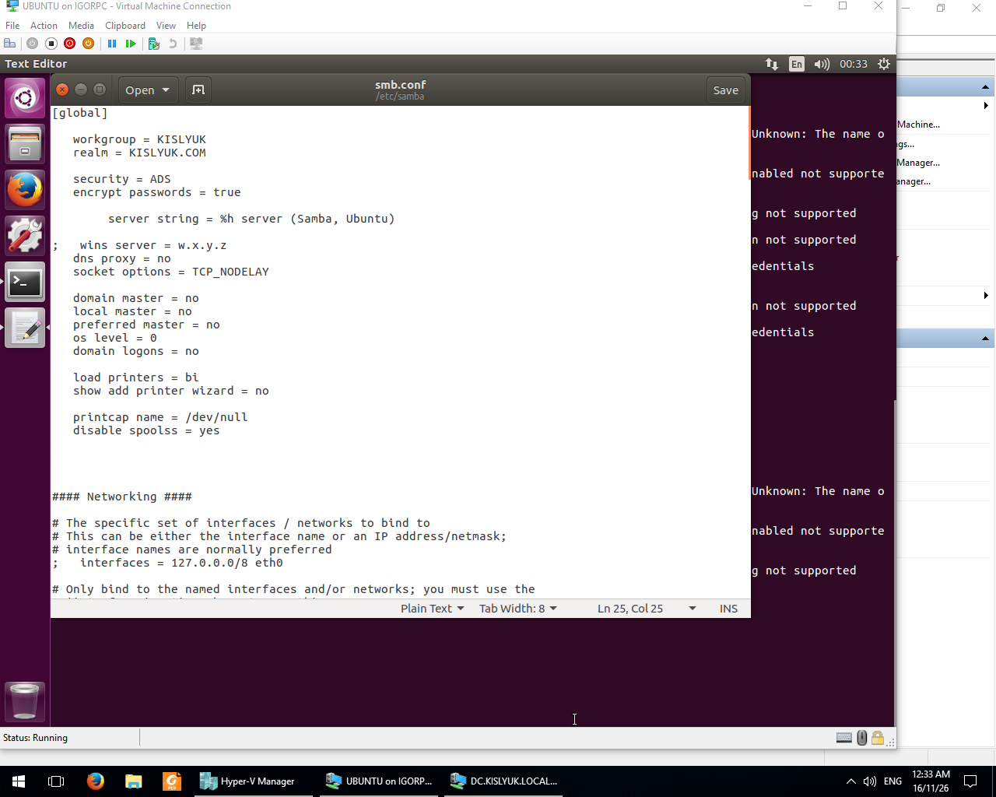

Рисунок 14 – Содержимое файла smb.conf

Проверим конфигурацию на ошибки и просмотрим суммарную сводку с помощью команды testparam:

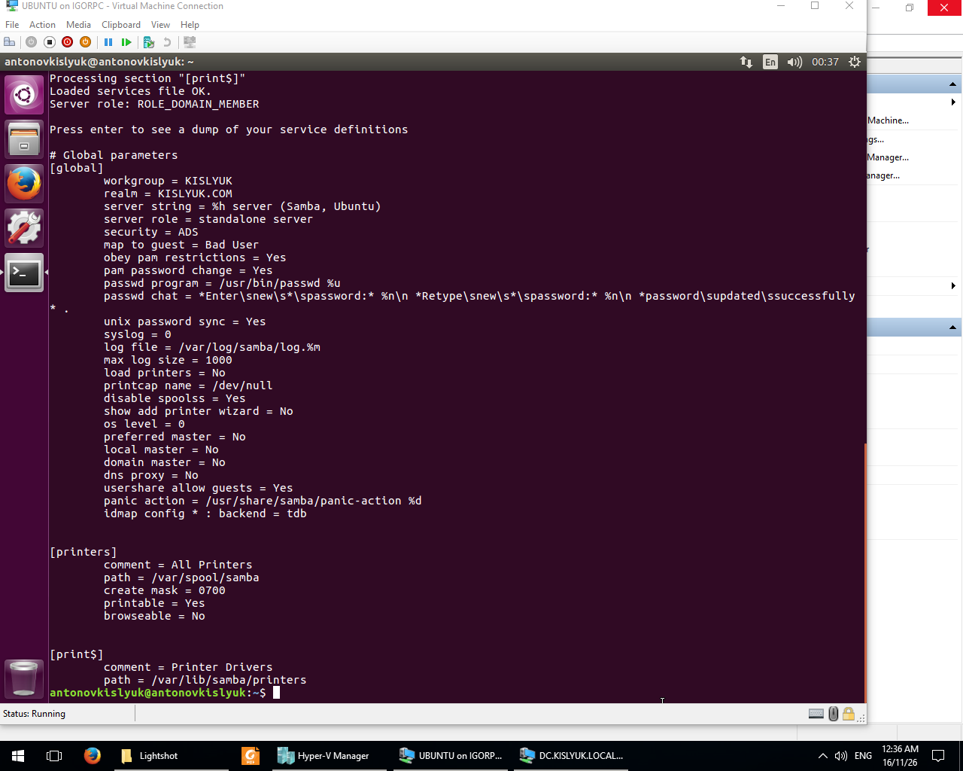

Рисунок 15 – Проверка конфигурации на ошибки

Войдём в домен под учётной записью с правами администратора

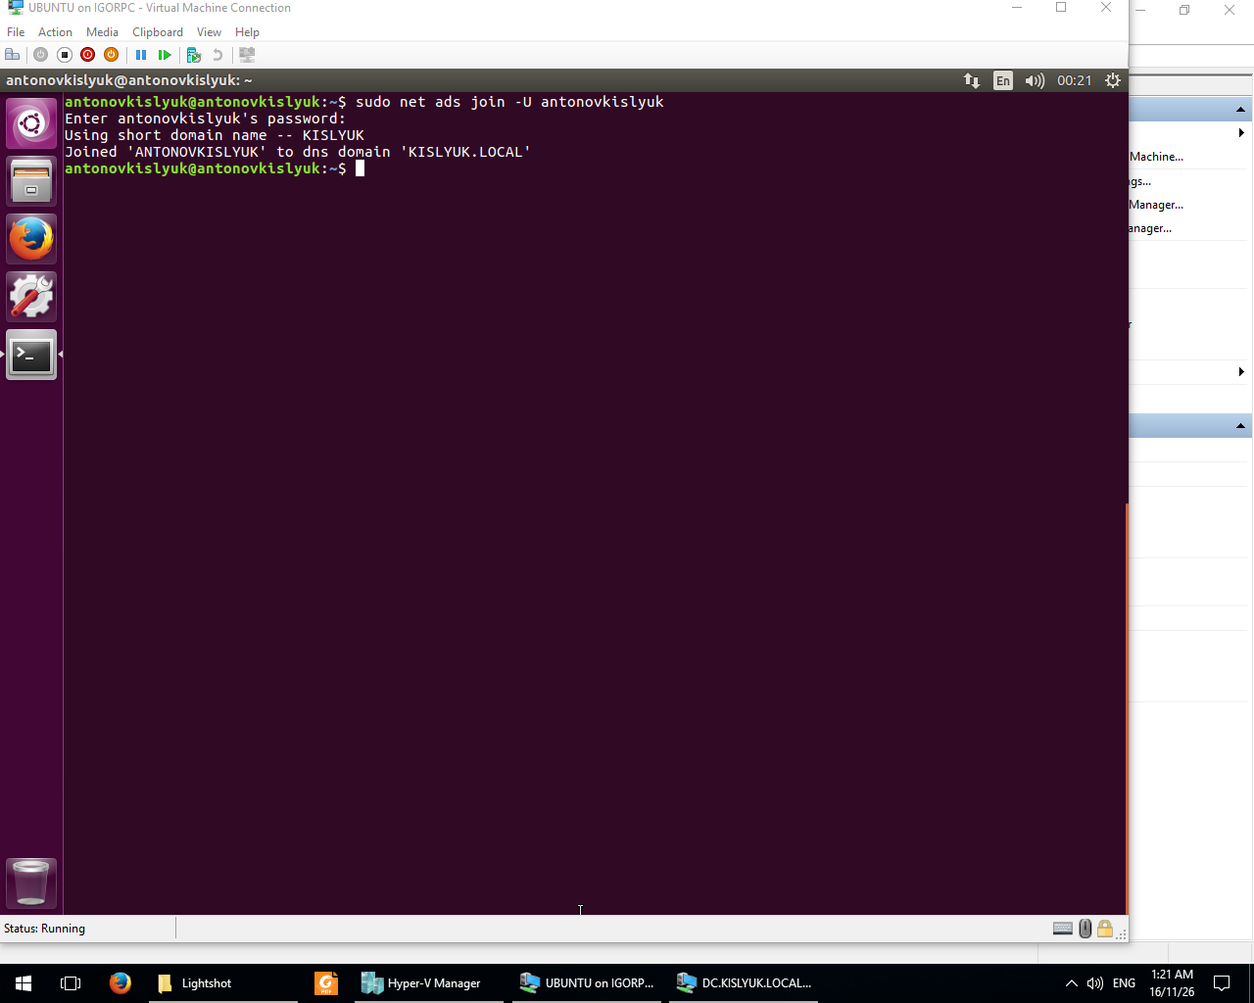

Рисунок 16 – Вход в домен Windows

Компьютер успешно введён в домен Windows

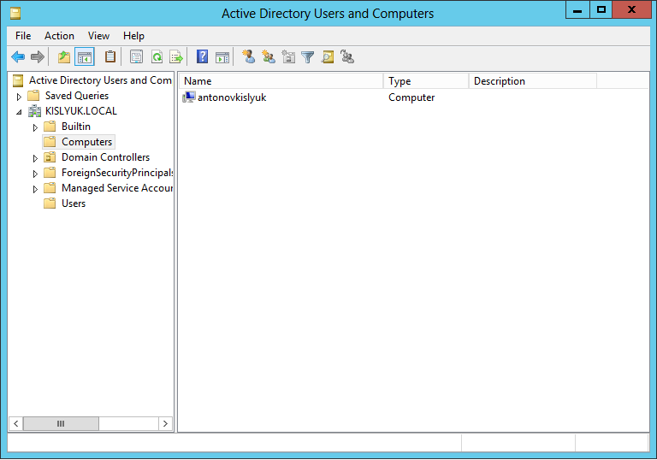

Рисунок 17 – Компьютер в домене Windows

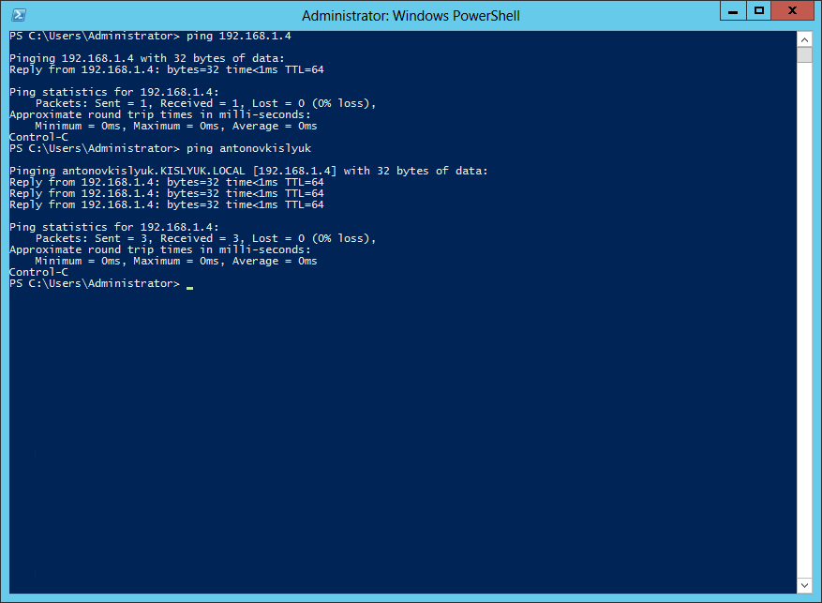

Рисунок 18 – Проверка связи под новым именем

**Вывод**

В ходе лабораторной работы была создана новая виртуальная машина с ОС Ubuntu. Было выполнено введение этого компьютера в домен KISLYUK.LOCAL. Таким образом, компьютер под управлением Ubuntu был введен в домен Windows.